Day_3 hw1

김선우

Vector와 vector / vector와 data합치기

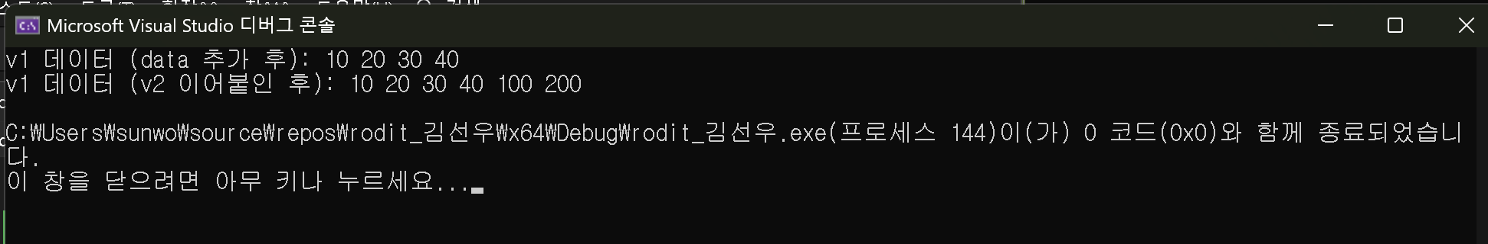

Vector += data와 vector +=vector 두 연산에서 =+를 사용하지만 매개변수 타입이 달라 컴퓨터는 이 연산을 이해하지 못한다. 이를 위해 operator를 사용하며, ksw_vector<T>& operator+=(const T& element);와 ksw_vector<T>& operator+=(const ksw_vector<T>& other);로 연산자의 동작?을 정의하였다. Vector +=vector에서 v1에는 10, 20이 들어있고 v2에는 100, 200이 들어있다. 여기서 벡터끼리 합칠 때, v2에 있는 100을 꺼내고 v1에 넣고 다음 200도 같은 방식으로 처리한다. 이를 오퍼레이터로 묶어 매번 직접 입력하지 않도록 하였다. Vector += data는 v1에 10, 20이 들어있을 때, 30을 추가하려면 pushback(30)을 입력해야한다. 이를 오퍼레이터로 묶어 +=연산으로 구현 가능하게 하였다.

